

**Муниципальное общеобразовательное учреждение**

**«Турочакская средняя общеобразовательная школа**

**имени героя Советского Союза Я. И. Баляева»**

**ПРОГРАММА**

**РМО учителей математики**

**«Система оценки – одно из ключевых**

**направлений развития системы образования»**

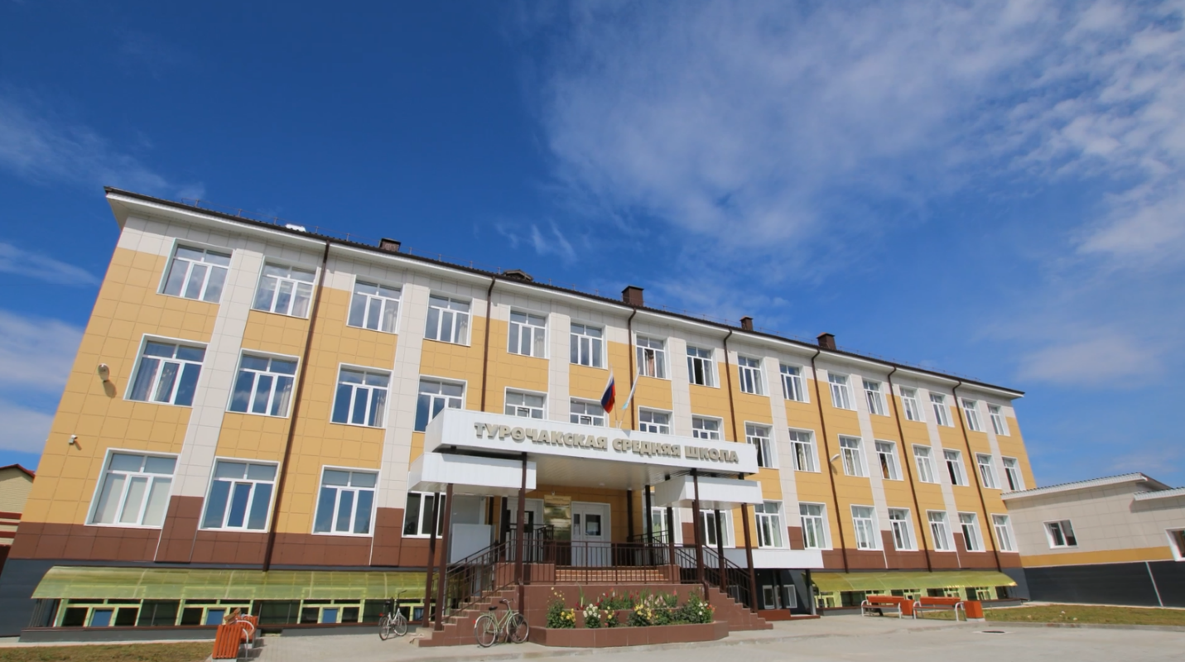

16 октября 2024 год

с.Турочак

|  |  |  |  |  |  |  |
| --- | --- | --- | --- | --- | --- | --- |
| ***Время*** | ***Мероприятие*** | | | ***№ кабинета*** | | ***Ответственные*** |
| **09.00-09.30** | Встреча гостей. Кофе-пауза | | | столовая | | Администрация  школы |
| ***ПРАКТИЧЕСКАЯ ЧАСТЬ / СТАЖИРОВКА*** | | | | | | |
| **Время** | **Темы для проведения стажировок** | **Мероприятие** | **Класс/№ кабинета** | | **Ф.И.О.**  **учителя** | |
| **09.30-10.10** | Система линейных неравенств с одной переменной | Урок алгебры | 9 «А» кл.  Каб.№ 23  Блок А | | **Полещук Светлана Евгеньевна,** учитель математики МОУ «Турочакская СОШ им. Я.И. Баляева» | |
| **10.20-11.00** | Уравнения | Урок | 5 «В» кл.  Каб. № 23 Блок А | | **Сумачакова Марина Евгеньевна,** учитель математики МОУ «Бийкинская СОШ» | |
| **11.10-11.50** | Избранные вопросы математики | Внеурочное занятие | 8 «Г» кл.  Каб. № 23  Блок А | | **Казанцева Ирина Викторовна,** учитель математики МОУ «Турочакская СОШ им. Я.И. Баляева» | |
| ***Вопросы для теоретического освещения с учетом наработанной практики*** | | | | | | |
| **12.00-12.40** | 1. Разработка и реализация основных образовательных программ (ООП) по математике в соответствии с ФГОС и федеральными основными общеобразовательными программами (ФООП) общего образования. | | Каб. 23  Блок А | | **Кучукова Алла Геннадьевна,** учитель математики МОУ «Иогачская СОШ» | |
| 2. Внутренняя система оценки качества образования (осуществление текущего контроля успеваемости и промежуточной аттестации обучающихся по математике, формы, периодичность и порядок проведения). Анализ результатов 2023-24 учебного года. | | **Пахомова Ольга Васильевна,** учитель математики МОУ «Турочакская СОШ им. Я.И. Баляева» | |
| 3. Результаты внутреннего и внешнего контроля достижения обучающимися образовательных результатов по математике (Сравнительный анализ результатов текущего контроля успеваемости, промежуточной аттестации и результатов ГИА и ВПР по математике по **8 классу**). | | **Петрова Татьяна Николаевна,** учитель математики МОУ «Дмитриевская СОШ» | |
| 4. Система подготовки к ГИА в 9 классе | | **Мезенева Радмила Матвеевна**, учитель математики МОУ «Иогачская СОШ» | |
| **12.50 -13.30** | **ОБЕД** | | Столовая | | | |
| **13.30-14.30** | **Подведение итогов** | | Каб. 23  Блок А | | | |